ООО «Туристическое агентство «АРГО»
Реестровый номер в Едином федеральном реестре Туроператоров РТО 013927
354000 Краснодарский край, г. Сочи, ул. Горького, 89, литер Б, офис 9
тел: +7 (988) 401-94-81
факс: 8 (862) 261-65-75
e-mail: info@argo23.ru, argo23sochi@gmail.com
www.argo23.ru

ЛЕТНИЙ ТУР В ГРУЗИЮ 01.08-10.08

День выезда.

- 04:00 Сбор группы на парковке у отеля Богатырь (Олимпийский парк). 04:15 Выезд в Краснодар.
- По пути следования забираем туристов: Адлер, Сочи, Лоо, Лазаревское и так далее….
- Прибытие в Краснодар в 14:00 (время ориентировочное). Свободное время.
- 16:00 Сбор группы у центрального входа в Драмтеатр. 16:15 Выезд из Краснодара.
- По пути следования забираем туристов в Усть-Лабинске, Кропоткине, Армавире, Невинномысске, МинВодах, Пятигорске…..
- Путевая информация. Санитарные остановки на маршруте.
1 день
- Прибытие в пос. Степанцминда
- Подъем на гору к церкви Гергети. Фантастический вид на гору Казбеги, посещение древней церкви
- Арка Дружбы народов
- Горнолыжный курорт Гудаури
- Остановка на обед в пос. Пасанаури. Этот поселок – родина хинкали, вы сможете отведать блюдо, приготовленное по древним традициям
- По дороге панорама с видом на озеро Жинвали и посещение крепости Ананури

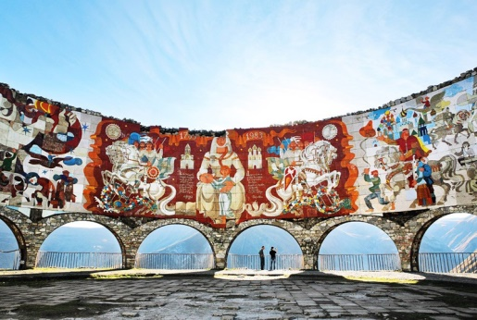 | 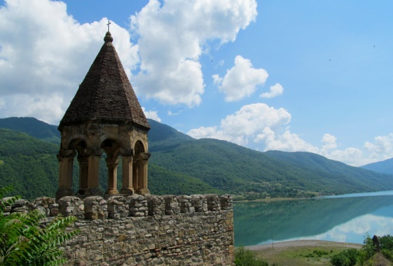

Прибытие в Тбилиси
Размещение в отеле
Пешая экскурсия по вечернему Тбилиси
- Храм Метехи, ХIII век
- Памятник основателю Тбилиси Вахтангу Горгасали
- Парк Рике
- Мост Мира
- Старый Тбилиси, дворики со знаменитыми деревянными балконами
- Древнейшая церковь города – Анчисхати – VI век
- Театр марионеток Резо Габриадзе
- Остатки крепостной стены
- Сердце города – площадь Свободы
- Памятник Св. Георгию
- Сакребуло – здание городского самоуправления
- Старинные караван-сараи
- Сионский собор – начало строительства VI – VII века
- Патриаршая пекарня
- Церковь Джварис Мама и Норашен – VI век
- Синагога
- Бывшая Базарная площадь Мейдани
- Крепость Нарикала XII –XIII века
- Сунитская мечеть – XVIII век
- Водопад и Инжирное ущелье
- Колыбель Тбилиси – Абанотубани – действующие Серные Бани

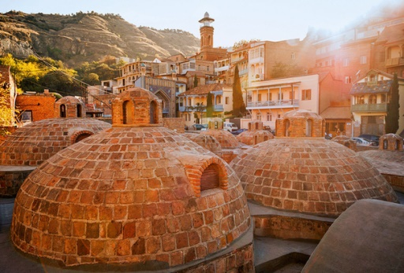 | 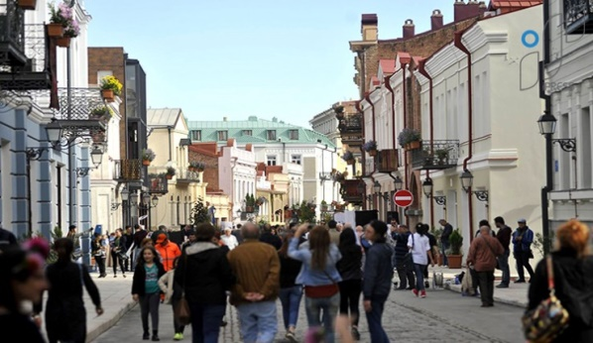

- Приветственный ужин в ресторане национальной кухни с программой – танцы и песни
- Трансфер в отель

2 день Кахетия
- Завтрак в отеле
- Экскурсия в Кахетию. Поездка в винный край Грузии. Именно здесь производят большую часть вина страны. В программе также посещение главных достопримечательностей региона – Алазанской долины и города Сигнаги. Этот город пропитан ароматом любви и окутан аурой романтики и здесь все желающие могут сочетаться узами Гименея. Но перед тем, вы побываете в монастыре Бодбе, где покоятся мощи Св. Нино – покровительницы Грузии и у которых, преклонив колени, можно загадать желание. Оно непременно сбудется. Главное – верить!
- Монастырь Бодбе
- Сигнаги – город любви

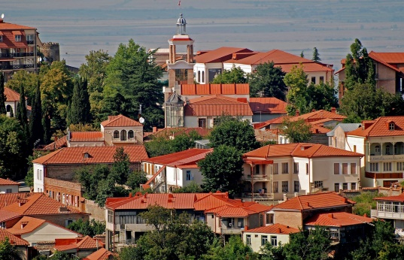 | 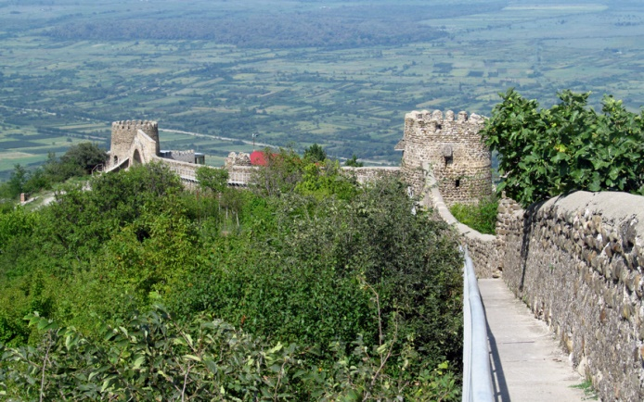

- Панорама на Алазанскую долину
- Обед
- Возвращение в Тбилиси
- Свободное время
- Ужин самостоятельно
- Ночь в отеле

3 день Боржоми
- Завтрак в отеле
- Выселение от отеля
- Выезд в Боржоми

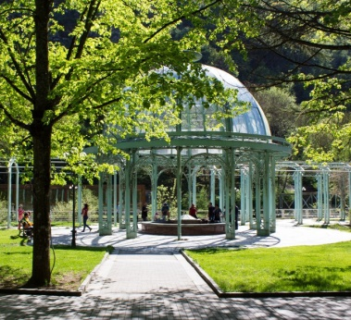 | 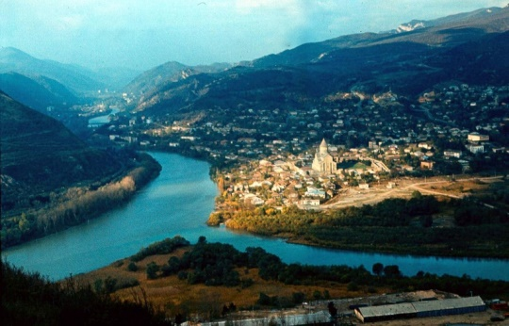

- Экскурсия в Боржоми. Поездка в «минеральную» столицу Грузии, в рамках которой вы продегустируете одноименную воду из природного источника, прогуляетесь по парку, узнаете интересные факты о городе.
- Обед
- Переезд в Кутаиси
- Заселение в отель
- Ужин
- Отдых

4 день
- Завтрак в отеле
- Выселение из отеля
- Обзорная экскурсия по Кутаиси
- Пещера Прометея
- Переезд в Кобулети
- Обед самостоятельно
- Размещение в отеле
- Отдых на море
- Ужин
- Ночь в Кобулети

5 день
- Завтрак в отеле
- Отдых на море
- Экскурсия по Батуми с посещением ботанического сада.
Автобусно-пешеходная экскурсия по Батуми познакомит вас с этим прекрасным древним городом всего за несколько часов. Вас ждет увлекательное путешествие улочками Старого Батуми среди памятников архитектуры.
В конце 19 века географ и ботаник Андрей Краснов начал создавать свой ботанический сад. Работа продолжалась 15 лет.
За архитектурную основу были взяты легендарные сады Семирамиды. Сад, великолепными ярусами, берущими свое начало на вершине горы, спускается к морю
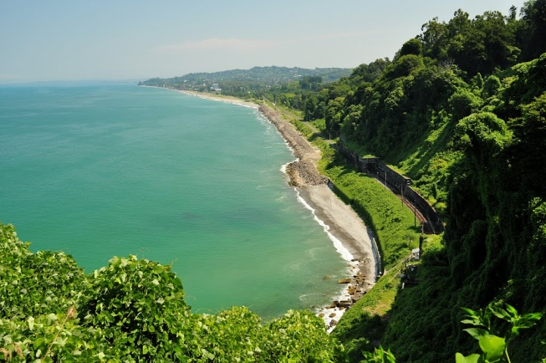 | 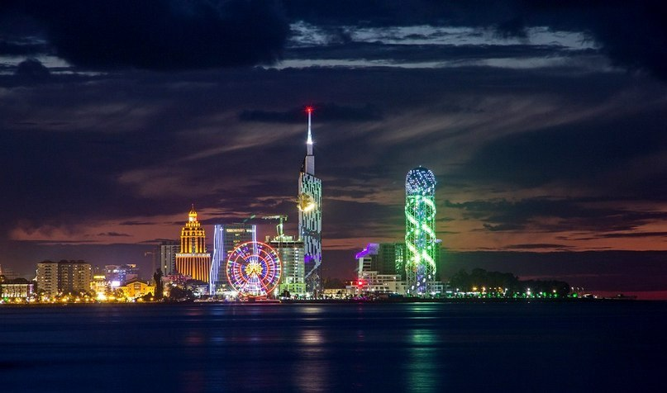

- Обед
- Трансфер в отель Кобулети
- Свободное время
- Ужин самостоятельно
- Отдых

6 день СВОБОДНЫЙ ДЕНЬ
- Завтрак в отеле
- Отдых на море
- Обед и ужин самостоятельно
- ЭКСКЛЮЗИВ! Для группы от 10 человек – Шоп-тур в Трабзон (Турция). Ранний выезд и позднее возвращение. От Батуми до границы Турции всего несколько километров. Почему бы не съездить хоть на один день? Мы предоставим Вам такую возможность. Вместе с нами вы сможете попасть в черноморскую жемчужину — город Трабзон.
Там у нас будет время на обед (самостоятельно) блюдами великолепной турецкой кухни и время на шоппинг: здесь находится огромный рынок и множество торговых центров, где буквально за копейки можно приобрести одежду и обувь известных мировых брендов. (30 $ с человека)

7 день
- Ранний завтрак в отеле
- Выселение из отеля
- Город Гори – родина Сталина (посещение музея Сталина – доплата 8$)
- Обед
- Посещение пещерного города Уплисцихе
- Переезд в Тбилиси
- Размещение в отеле
- Прощальный ужин. Доплата 25$

8 день
- Ранний завтрак в отеле
- Выселение из отеля
- По пути посещение церкви Джвари – визитная карточка Грузии. Вид на слияние двух рек, Арагви и Куры. Джвари наряду с Зедазенским монастырём, считается местом действия поэмы Лермонтова «Мцыри». Здесь воздвигла крест святая равноапостольная Нина
Храм Светицховели
Обед
- Выезд в Краснодар и далее в Сочи.

Стоимость на ОДНОГО человека за ТУР:
Стандарт 2-местный – 38 000 руб.
Дополнительное место – 35 000 руб.
Одноместное размещение – 45 000 руб.
Дети до 12 лет на основном месте – скидка 5%.

В стоимость включены:
- Проезд
- Страховка
- Проживание в отеле от 3*
- Питание (7 завтраков, 6 обедов, 2 ужина)
- Услуги профессиональных гидов
- Входные билеты по программе
- Дегустация на винзаводе
- Приветственный ужин в первый день с программой

Оплачивается дополнительно на месте:
- Личные расходы
- Дополнительные экскурсии (музей Сталина в Гори – 8$)
- Прощальный ужин по желанию – 25$
- Дополнительное питание

___________________________________________________________________________________________
354000 Краснодарский край, г. Сочи, ул. Горького, 89, литер Б, офис 9
тел: +7 (988) 401-94-81, факс: 8(862) 261-65-75
e-mail: info@argo23.ru, www.argo23.ru
ICQ 311-794-360

